Tuần 2  Tiết 7 | Ngày soạn:09/09/2025

LUYỆN TẬP CHUNG ( H) (1 TIẾT)

I. MỤC TIÊU:
1. Kiến thức:
Biết : Vẽ hình , ghi GT, KL
Hiểu : Nội dung bài toán yêu cầu cần giải quyết vấn đề gì
Vận dụng: Sử dụng được các kiến thức đã học để giải quyết các bài toán và bài toán liên quan đến vấn đề thực tiễn.
2. Năng lực
Năng lực chung:
- -Sử dụng được các kiến thức đã học để giải quyết các bài toán và bài toán liên quan đến vấn đề thực tiễn.
- Sử dụng các tính chất, định lí một cách linh hoạt để chứng minh một tứ giác là hình thang cân và một số điều liên quan đến hình thang cân.
Năng lực riêng: tư duy và lập luận toán học; giao tiếp toán học; mô hình hóa toán học; giải quyết vấn đề toán học.
3. Phẩm chất
- Chăm học chịu khó tìm tòi tài liệu thực hiện nhiệm vụ cá nhân.
- Có trách nhiệm trong hoạt động nhóm, chủ động nhận và thực hiện nhiệm vụ.
*) HSKT: Biết : Vẽ hình , ghi GT, KL
Hiểu : Nội dung bài toán yêu cầu cần giải quyết vấn đề gì
II. THIẾT BỊ DẠY HỌC VÀ HỌC LIỆU
1 - GV: SGK, SGV, MTCT, ê ke, thước thẳng.
2 - HS: SGK, SBT, vở ghi, giấy nháp, đồ dùng học tập (bút, thước...), bảng nhóm. Ôn tập lại về tứ giác và hình thang cân.
III. TIẾN TRÌNH DẠY HỌC
A. HOẠT ĐỘNG KHỞI ĐỘNG (MỞ ĐẦU)
a) Mục tiêu: Giúp HS có hứng thú với nội dung bài học thông qua một tình huống liên quan đến ôn tập về tứ giác và hình thang cân.
b) Tổ chức thực hiện:
Bước 1: Chuyển giao nhiệm vụ:
- GV cho HS ôn lại về chủ đề tứ giác và hình thang cân thông qua câu hỏi mở đầu sau:
+ Sử dụng compa, thước kẻ, bút (phấn) để vẽ một hình thang cân ABCD có đáy AB // CD, góc A bằng 60º, cạnh AB bằng 6 cm, cạnh AD = DC = CB = 3cm
+ Vẽ đường chéo BD. Hãy tính các góc của tam giác BCD?
Hình vẽ minh họa:
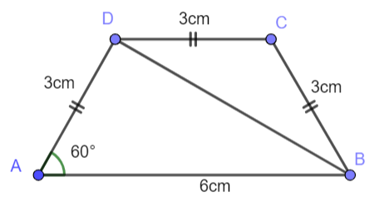
Bước 2: Thực hiện nhiệm vụ: HS quan sát và chú ý lắng nghe, thảo luận nhóm và thực hiện yêu cầu theo dẫn dắt của GV.
Bước 3: Báo cáo, thảo luận: GV gọi đại diện một số thành viên nhóm HS trả lời, HS khác nhận xét, bổ sung.
Bước 4: Kết luận, nhận định: GV ghi nhận câu trả lời của HS, trên cơ sở đó dẫn dắt HS vào tìm hiểu bài học mới: “Để giúp các em củng cố kiến thức, nắm vững kiến thức và vận dụng kiến thức về Tứ giác và hình thnag cân một cách linh hoạt hơn, chứng ta cùng nhau tìm hiểu nội dung của bài hôm nay”. $⇒$Bài: Luyện tập chung.
B. HÌNH THÀNH KIẾN THỨC MỚI
Hoạt động 1: Luyện tập
a) Mục tiêu:
- HS nắm và nắm chắc được các tính chất, định lí của tứ giác và hình thang cân.
- Vận dụng được các tính chất và định lí để chứng minh, tính toán số đo góc,... của tứ giác và hình thang cân.
b) Tổ chức thực hiện:
HĐ CỦA GV VÀ HS | SẢN PHẨM DỰ KIẾN
Bước 1: Chuyển giao nhiệm vụ:  - GV yêu cầu một số HS nhắc lại:  + Định nghĩa về tứ giác, tứ giác lồi và định lí của tứ giác?  + Định nghĩa hình thang, hình thang cân và những định lí của chúng?  - GV cho HS làm Ví dụ (SGK – tr.56)  + GV mời 1 HS lên bảng vẽ hình, ghi giả thiết và kết luận.  + GV mời 1 HS trình bày hướng làm bài tập này.  + HS làm bài và đối chiếu đáp án với bạn cùng bàn.  + GV chỉ định 1 HS lên bảng trình bày cách làm.  + GV nhận xét và đưa ra đáp án cuối cùng.  - GV cho HS làm bài tập 3.9 (SGK – tr.56) để củng cố kiến thức về tính toán số đo góc.  + GV chỉ định 1HS nhắc lại về tổng số đo góc trong một tứ giác? Hai góc bù nhau?  + GV cho HS thảo luận theo tổ, mỗi tổ sau khi thảo luận cử 1 đại diện trình bày cách làm bài.  + GV nhận xét và rút ra kinh nghiệm làm bài cho HS. GV chốt đáp án.  Bước 2: Thực hiện nhiệm vụ:  - HĐ cá nhân: HS suy nghĩ, hoàn thành vở.  - HĐ cặp đôi, nhóm: các thành viên trao đổi, đóng góp ý kiến và thống nhất đáp án.  Cả lớp chú ý thực hiện các yêu cầu của GV, chú ý bài làm các bạn và nhận xét.  - GV: quan sát và trợ giúp HS.  Bước 3: Báo cáo, thảo luận:  - HS trả lời trình bày miệng/ trình bày bảng, cả lớp nhận xét, GV đánh giá, dẫn dắt, chốt lại kiến thức.  Bước 4: Kết luận, nhận định: GV tổng quát, nhận xét quá trình hoạt động của HS. | 1. Luyện tập  Ví dụ:  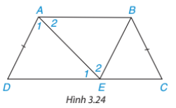  Lời giải: (SGK – tr.56).  Bài 3.9  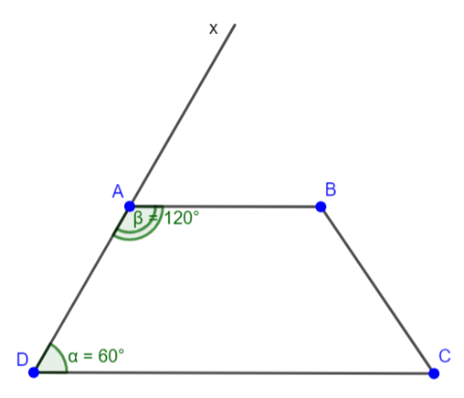  Ta có tứ giác ABCD có $\hat{A}$ và $\hat{D}$ bù nhau. Gọi Ax là tia đối của tia AD thì:  $\hat{xAB}=\hat{ADC}$  => AB // DC (hai dóc đồng vị bằng nhau)  Vậy ABCD là hình thang với hai đáy AB và CD.
  GT | Hình thang ABCD; AB // CD; AB < CD; AD = BC; AD không song song BC.
  KL | ABCD là hình thang cân
C. HOẠT ĐỘNG LUYỆN TẬP
a) Mục tiêu: Học sinh củng cố lại kiến thức về tứ giác và hình thang cân thông qua một số bài tập.
b) Tổ chức thực hiện:
Bước 1: Chuyển giao nhiệm vụ:
- GV tổng hợp các kiến thức cần ghi nhớ cho HS về tứ giác và hình thang cân.
- GV tổ chức cho HS hoàn thành bài cá nhân BT3.10 (SGK – tr.56).
- GV chiếu cho HS củng cố kiến thức thông qua trò chơi trắc nghiệm.
Câu 1. Cho tứ giác ABCD có $\hat{A}=50^{o};\hat{B}=117^{o};\hat{C}=71^{o}$. Số đo góc ngoài tại đỉnh D bằng:
A. 113 º
B. 107 º
C. 73 º
D. 83º
Câu 2. Cho tứ giác ABCD có Â = 80⁰. Tổng số đo các góc ngoài đỉnh B, C, D bằng:
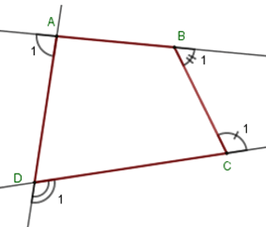
A. 180⁰
B. 260⁰
C. 280⁰
D. 270⁰
Câu 3. Cho hình thang ABCD có AB // CD , hai đường chéo AC và BD cắt nhau tại O sao cho OA = OB; OC = OD . Tìm khẳng định sai trong các khẳng định sau?
A. ABCD là hình thang cân
B. AC = BD
C. BC = AD
D. Tam giác AOD cân tại O.
Câu 4. Cho hình thang cân ABCD có AB // CD và $\hat{A}$ = 125º. Tính $\hat{B}$ ?
A. 125º
B. 65º
C. 90º
D. 55º
Câu 5. Cho tam giác ABC cân tại A, các đường phân giác BE, CF. So sánh BF, EF.
A. BF = EF
B. BF < EF
C. BF > EF
D. Không so sánh được
Bước 2: Thực hiện nhiệm vụ: HS quan sát và chú ý lắng nghe, thảo luận nhóm 2, hoàn thành các bài tập GV yêu cầu.
Bước 3: Báo cáo, thảo luận: Mỗi BT GV mời đại diện các nhóm trình bày. Các HS khác chú ý chữa bài, theo dõi nhận xét bài các nhóm trên bảng.
Kết quả:
Bài 3.10:
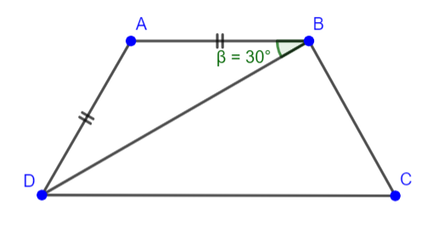
Ta có $∆ADB$ cân tại A (AB = AD (gt)) => $\hat{ADB}=\hat{ABD}={30}^{o}$.
Vì AB // CD nên $\hat{BCD}=\hat{ABD}={30}^{o}$ (so le trong).
=> $\hat{ADC}={60}^{o}$.
Mà ABCD là hình thang cân nên $\hat{ADC}=\hat{BCD}={60}^{o}$; $\hat{ABC}=\hat{BAD}={120}^{o}$.
- Đáp án câu hỏi trắc nghiệm
Câu 1 | Câu 2 | Câu 3 | Câu 4 | Câu 5
C | B | D | A | A
Bước 4: Kết luận, nhận định:
- GV chữa bài, chốt đáp án, tuyên dương các hoạt động tốt, nhanh và chính xác.
- GV chú ý cho HS các lỗi sai hay mắc phải khi thực hiện giải bài tập.
D. HOẠT ĐỘNG VẬN DỤNG
a) Mục tiêu:
- Học sinh thực hiện làm bài tập vận dụng thực tế để nắm vững kiến thức.
- HS thấy sự gần gũi toán học trong cuộc sống, vận dụng kiến thức vào thực tế, rèn luyện tư duy toán học qua việc giải quyết vấn đề toán học
b) Tổ chức thực hiện:
Bước 1: Chuyển giao nhiệm vụ:
- GV yêu cầu HS làm bài tập 3.12 và bài tập thêm cho HS sử dụng kĩ thuật chia sẻ cặp đôi để trao đổi và kiếm tra chéo đáp án.
Bài tập thêm
Bài 1. Hình thang cân ABCD (AB//CD, AB < CD), AD cắt BC tại O.
a) Chứng minh: $∆OAB$ cân?
b) Gọi I và J lần lượt là trung điểm của AB và CD. Chứng minh I, J, O thẳng hàng?
c) Qua điểm M thuộc cạnh AC, vẽ đường thẳng song song với CD, cắt BD tại N. Chứng minh: MNAB và MNDC là các hình thang cân?
Bước 2: Thực hiện nhiệm vụ: HS thực hiện hoàn thành bài tập được giao và trao đổi cặp đôi đối chiếu đáp án.
Bước 3: Báo cáo, thảo luận: GV mời đại diện một vài HS trình bày miệng.
Kết quả:
Bài 3.12.
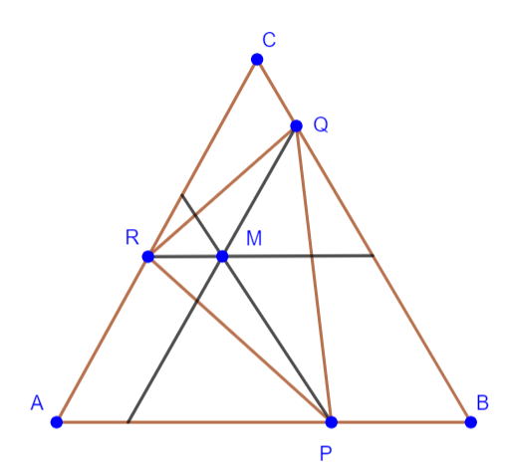
a) Tứ giác APMR là hình thang do MR // AP.
Có $\hat{A}=\hat{B}=\hat{APM}$ (do MP // CB) nên APMR là hình thang cân.
b) Tương tự câu a, ta có các tứ giác BQMP và CRMQ là những hình thang cân; suy ra RP = MA, PQ = MB, QR = MC (hai đường chéo của hình thang cân). Chu vi của tam giác PQR là: $PQ+QR+RP=MB+MC+MA$.
c) Tam giác PQR làm tam giác đều có nghĩa là PQ = QR = RP tức là MB = BC = MA.
Vậy M cách đều ba đỉnh A, B, C tức M là trọng tâm của tam giác đều ABC.
Bước 4: Kết luận, nhận định:
- GV nhận xét, đánh giá khả năng vận dụng làm bài tập, chuẩn kiến thức và lưu ý thái độ tích cực khi tham gia hoạt động và lưu ý lại một lần nữa các lỗi sai hay mắc phải cho lớp.
* HƯỚNG DẪN VỀ NHÀ
- Ghi nhớ kiến thức trong bài.
- Hoàn thành bài tập trong SBT.
- Chuẩn bị bài sau “Phép cộng trừ đa thức”.

